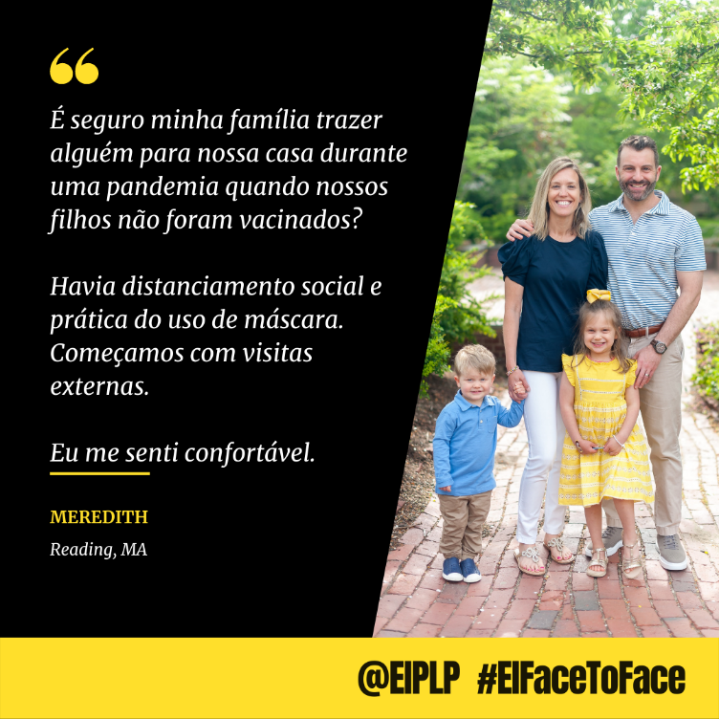

Quando a primavera de 2021 chegou e conversas sobre reuniões presenciais poderiam ser retomadas; eu estava apreensiva. Minha mente foi inundada por muitos pensamentos. Em virtual (por internet) estava funcionando até este ponto, por que consertar o que não está quebrado? Mas se o zoom funcionava, pessoalmente não funcionaria ainda melhor?
É seguro para minha família trazer alguém para nossa casa durante uma pandemia quando nossos filhos não foram vacinados? Eu sabia que nosso provedor tomaria os seguintes cuidados: uso de máscara, distanciamento social, quando possível, sessões externas (dependendo do tempo) e formulário de triagem presencial.
Depois de conversar com meu marido, nos sentimos confortáveis ​​para prosseguir com as sessões de discurso presencial.
A primeira sessão presencial correu bem. Nossa fonoaudióloga veio e parou no final da nossa garagem sem máscara. Nicholas e eu ficamos no topo da nossa garagem para que ele pudesse ver que era seu fonoaudiólogo que ele consultava todas as semanas e se sentir confortável. Ficamos do lado de fora por provavelmente metade da sessão (com máscaras em adultos de acordo com as políticas) entramos em casa para a segunda metade da sessão com brincadeiras e ensinamentos. Como mencionei, temos visto nossa fonoaudióloga todas as semanas durante um ano, nós gostamos muito dela. Ela se tornou uma amiga maravilhosa e um apoio para nossa família. Quando Reese está em casa, nosso provedor sempre a incluí, o que aquece o coração de uma mãe. Nicholas adora as sessões e atualmente estamos nos retirando porque ele obteve grandes benefícios e está no caminho certo para sua idade. Somos abençoados e exultantes com este resultado. No entanto vamos sentir falta do suporte. Será uma despedida triste. A pandemia colocou muito estresse, isolamento e sofrimento em todos nós, como pais queremos proteger e prover o melhor que pudermos para os nossos filhos. Ir as sessões de terapia pessoalmente foi para nós uma transição perfeita e bem-sucedida em um momento complicado e difícil.

